INSTRUKCJA WYPEŁNIANIA ZAŁĄCZNIKA NR 1 DO UMOWY
Wykaz gospodarstw pasiecznych, z których pobrano próbki do analiz w ramach umowy
nr ………….
W tytułowym wierszu „Wykaz gospodarstw pasiecznych, z których pobrano próbki do analiz
w ramach umowy nr ………….” należy w miejsce kropek dopisać nr umowy zawartej
z Krajowym Ośrodkiem Wsparcia Rolnictwa (KOWR).
W nagłówku tabeli w komórce „liczba rodzin pszczelich ……….” w sezonie 2018/2019,
w miejsce kropek należy wpisać „stan na 30.09.2017 r.”
Kolumna lp.
Należy wpisać numer porządkowy gospodarstwa pasiecznego, z którego pobrano próbki.
Kolumna ilość prób
Należy wpisać ilość prób jaką pobrano do analiz z danego gospodarstwa pasiecznego.
Kolumna data pobrania próby
Należy wpisać datę pobrania próbki do analiz.
Kolumna imię i nazwisko
Należy wpisać imię i nazwisko właściciela gospodarstwa pasiecznego, z którego pobrano próbki do analiz.
Kolumna adres i telefon
Należy wpisać adres zamieszkania (ulica, nr domu/lokalu, kod pocztowy, miejscowość itp.) oraz opcjonalnie numer telefonu właściciela gospodarstwa pasiecznego.
Kolumna nr PESEL
Należy wpisać 11-to cyfrowy numer PESEL właściciela gospodarstwa pasiecznego z którego pobrano próbki do analiz lub w uzasadnionych przypadkach 10-cio cyfrowy numer NIP.
Kolumna nr wet./wpis do rejestru
Należy podać nr weterynaryjny właściciela gospodarstwa pasiecznego (jeśli go posiada) lub wpis do rejestru PLW podając miejsce siedziby powiatowego lekarza weterynarii, który dokonał wpisu do rejestru np. „Wpis do rejestru PLW-Wołomin”, itp.
Kolumna liczba rodzin pszczelich ………
W sezonie 2018/2019 należy podać liczbę rodzin pszczelich posiadanych przez właściciela gospodarstwa pasiecznego na dzień 30.09.2017 r.
Istnieje możliwość wstawienia dodatkowych wierszy w Wykazie gospodarstw pasiecznych,
z których pobrano próbki do analiz. W takim przypadku należy zaznaczyć np. kilka wierszy, kliknąć prawym klawiszem myszy i następnie wybrać „wstaw” (patrz Rys. 1).

Rys. 1 Przykład wstawiania dodatkowych wierszy w Wykazie gospodarstw pasiecznych, z których pobrano próbki do analiz.
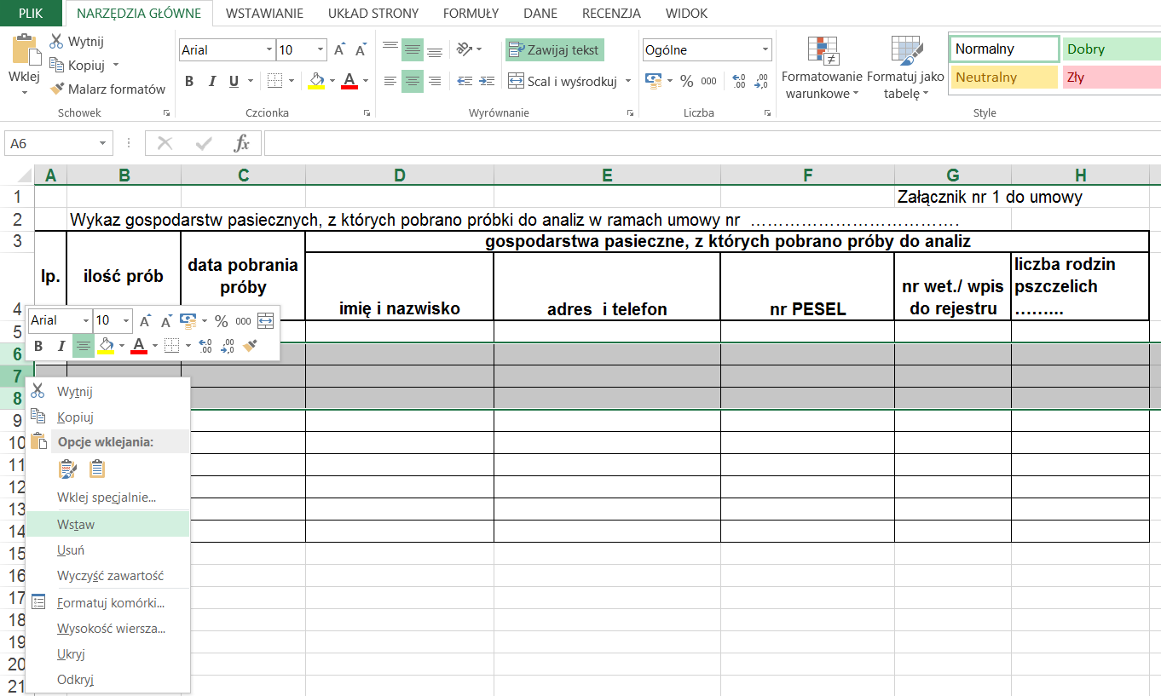

Rys. 2 Przykład wypełnionego Wykazu gospodarstw pasiecznych, z których pobrano próbki do analiz

